01.04.2020
Temat: Regiony Polski – Śląsk.
Śląsk to jeden z regionów Polski. Położony jest na południu kraju. Największym miastem Śląska są Katowice.
Śląsk tak jak Podhale, które poznałyście wczoraj ma swoje tradycje i stroje ludowe.
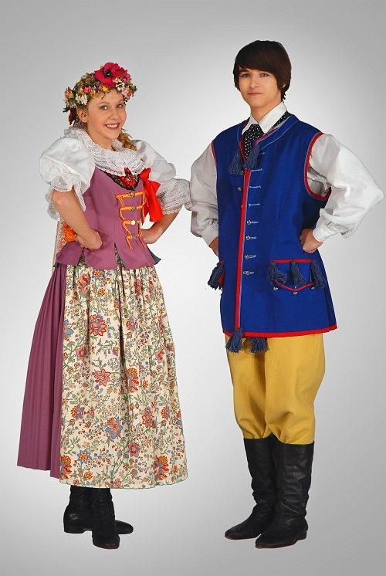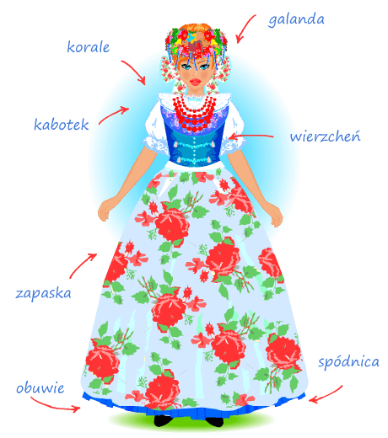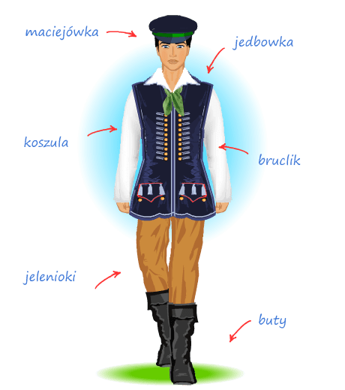

Zadanie1: Odszukaj na mapie Polski i wskaż Śląsk i Katowice(mapę znajdź w atlasie lub internecie)
Wypisz w zeszycie nazwy pięciu miast leżących na Śląsku.
Zadanie2: Wykonaj podane karty pracy.
